不忘初心跟党走——学生入团仪式在中共二大会址纪念馆举行

2018-06-20 16:23:21

6月14日，我校在中共二大会址纪念馆举行了2017-2018学年第二学期新团员入团宣誓仪式。中共二大会址纪念馆赵晨雯主任、陈荪毓老师出席了本次活动。

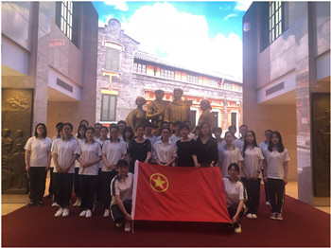

中共二大会址纪念馆是我校学生志愿者的平台之一，学校长期承担着中共二大会址纪念馆的志愿讲解服务，并连续多年获得二大授予的“优秀志愿服务团队”的荣誉称号。选择此地举行入团宣誓仪式，激励着新团员要有服务精神与意识，做一名优秀的团员。

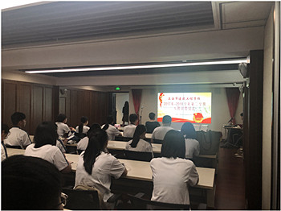

仪式在国歌声中庄严开始，中共二大会址纪念馆优秀志愿者成君杰同学宣读了本期新团员名单，二大会址的陈荪毓老师为新团员赠书，赵主任为新团员佩戴团徽。随后，新团员跟着校团委宣传委员王顼同学一起宣誓，入团介绍人我校经管教学部团总支书记杨雨晴同学宣读了团章中团员义务和权利的相关条款。学校组织人事科科长陶佳佳寄语新团员，提出了三个期望。要富有责任意识，懂得感恩；要培养自主学习的能力，脚踏实地，夯实专业技能；要积极投身志愿活动，将青年的正能量辐射。

本次入团仪式让全体团员经历了一次心灵的洗礼和庄严的教育，更增强了团员青年的先进性和责任感。团员不仅是一个身份，更是一种责任与担当。